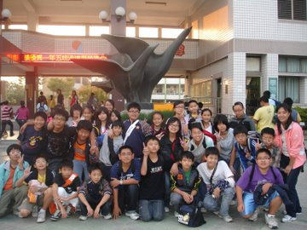 | 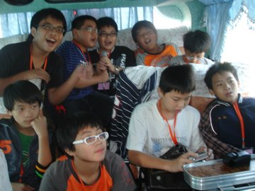
地點: 安順國中☺ | 地點: 遊覽車上面☺
感想:能大家一起出門玩很好玩:☺ | 感想:能夠和大家去唱歌

